**ROTATION SWIM 22F1**

**Ligne graphique :** 22F1_LIGNEGRAPHIQUE_MOOD_SWIM.pdf

**Campagne :** M:\MEDIA\PHOTOS\PHOTOS-360\22F1\CAMPAGNE-MAILLOT\PHOTOS FINALES\JPG_HR

**Contenu :** Bannière HP DESKTOP

**Emplacement :** HERO

**Date de mise en ligne :** 4 août

|  |  |  |  |
| --- | --- | --- | --- |
|  | **FR** | **EN** | **US** |
| **VISUAL** |  | | |

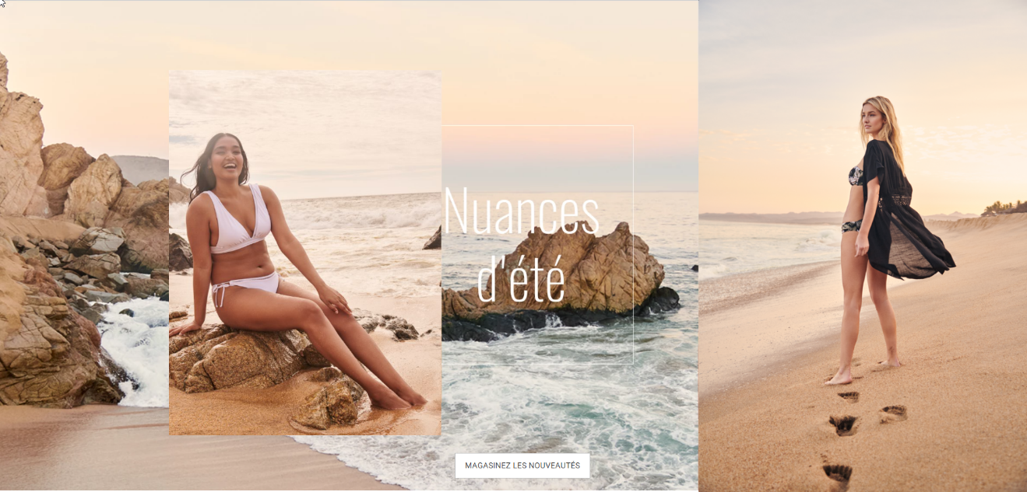

**Contenu :** Bannière HP MOBILE

**Emplacement :** HERO

**Date de mise en ligne :** 4 août

|  |  |  |  |
| --- | --- | --- | --- |
|  | **FR** | **EN** | **US** |
| **VISUAL** |  | | |

**Contenu :** Bannière HP Desktop

**Emplacement :** Under SWIM

**Date de mise en ligne :** 4 août

|  |  |  |  |
| --- | --- | --- | --- |
|  | **FR** | **EN** | **US** |
| **VISUAL** | No images. Color background.  ***I like option 1 and 3 , on your test page. But I would go with a more “sandy” color than the actual grey.*** | | |
| **TITLE** | GUIDE DU MAILLOT | SWIMSUIT GUIDE | |
| **CTA** | Apprenez-en plus | Learn more | |
| **URL** | /fr/guide-maillots-de-bain-femme | /en/women-swimsuits-guide | /us/women-swimsuits-guide |
| **ALT** | Guide du maillot – Automne 2022 – 1 – la Vie en Rose | Swimsuit Guide – Fall 2022 – 1 – la Vie en Rose | |

**Contenu :** Carrousel MOBILE ONLY

**Emplacement :** Sous la HERO

**Date de mise en ligne :** 4 août

NEW BOX – In 1st POSITION

|  |  |  |  |
| --- | --- | --- | --- |
|  | **FR** | **EN** | **US** |
| **VISUAL** |  | | |
| **TITLE** | GUIDE DU MAILLOT | SWIMSUIT GUIDE | |
| **CTA** | Apprenez-en plus | Learn more | |
| **URL** | /fr/guide-maillots-de-bain-femme | /en/women-swimsuits-guide | /us/women-swimsuits-guide |
| **ALT** | Guide du maillot – Automne 2022 – 1 – la Vie en Rose | Swimsuit Guide – Fall 2022 – 1 – la Vie en Rose | |